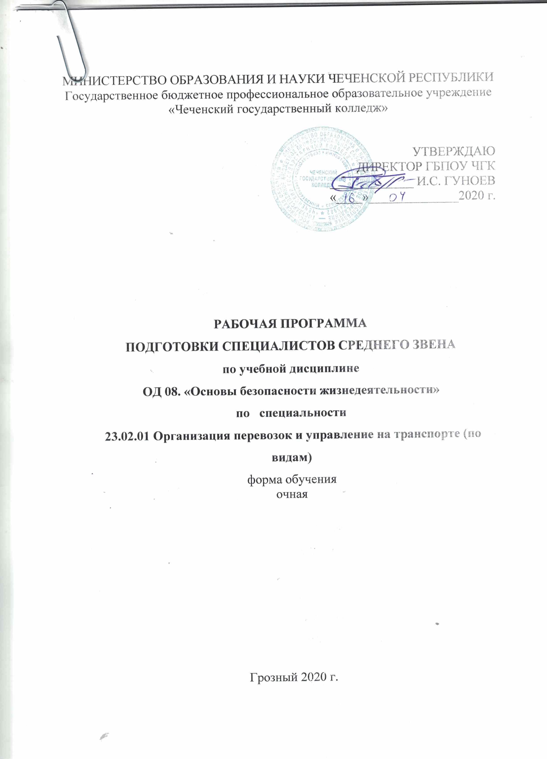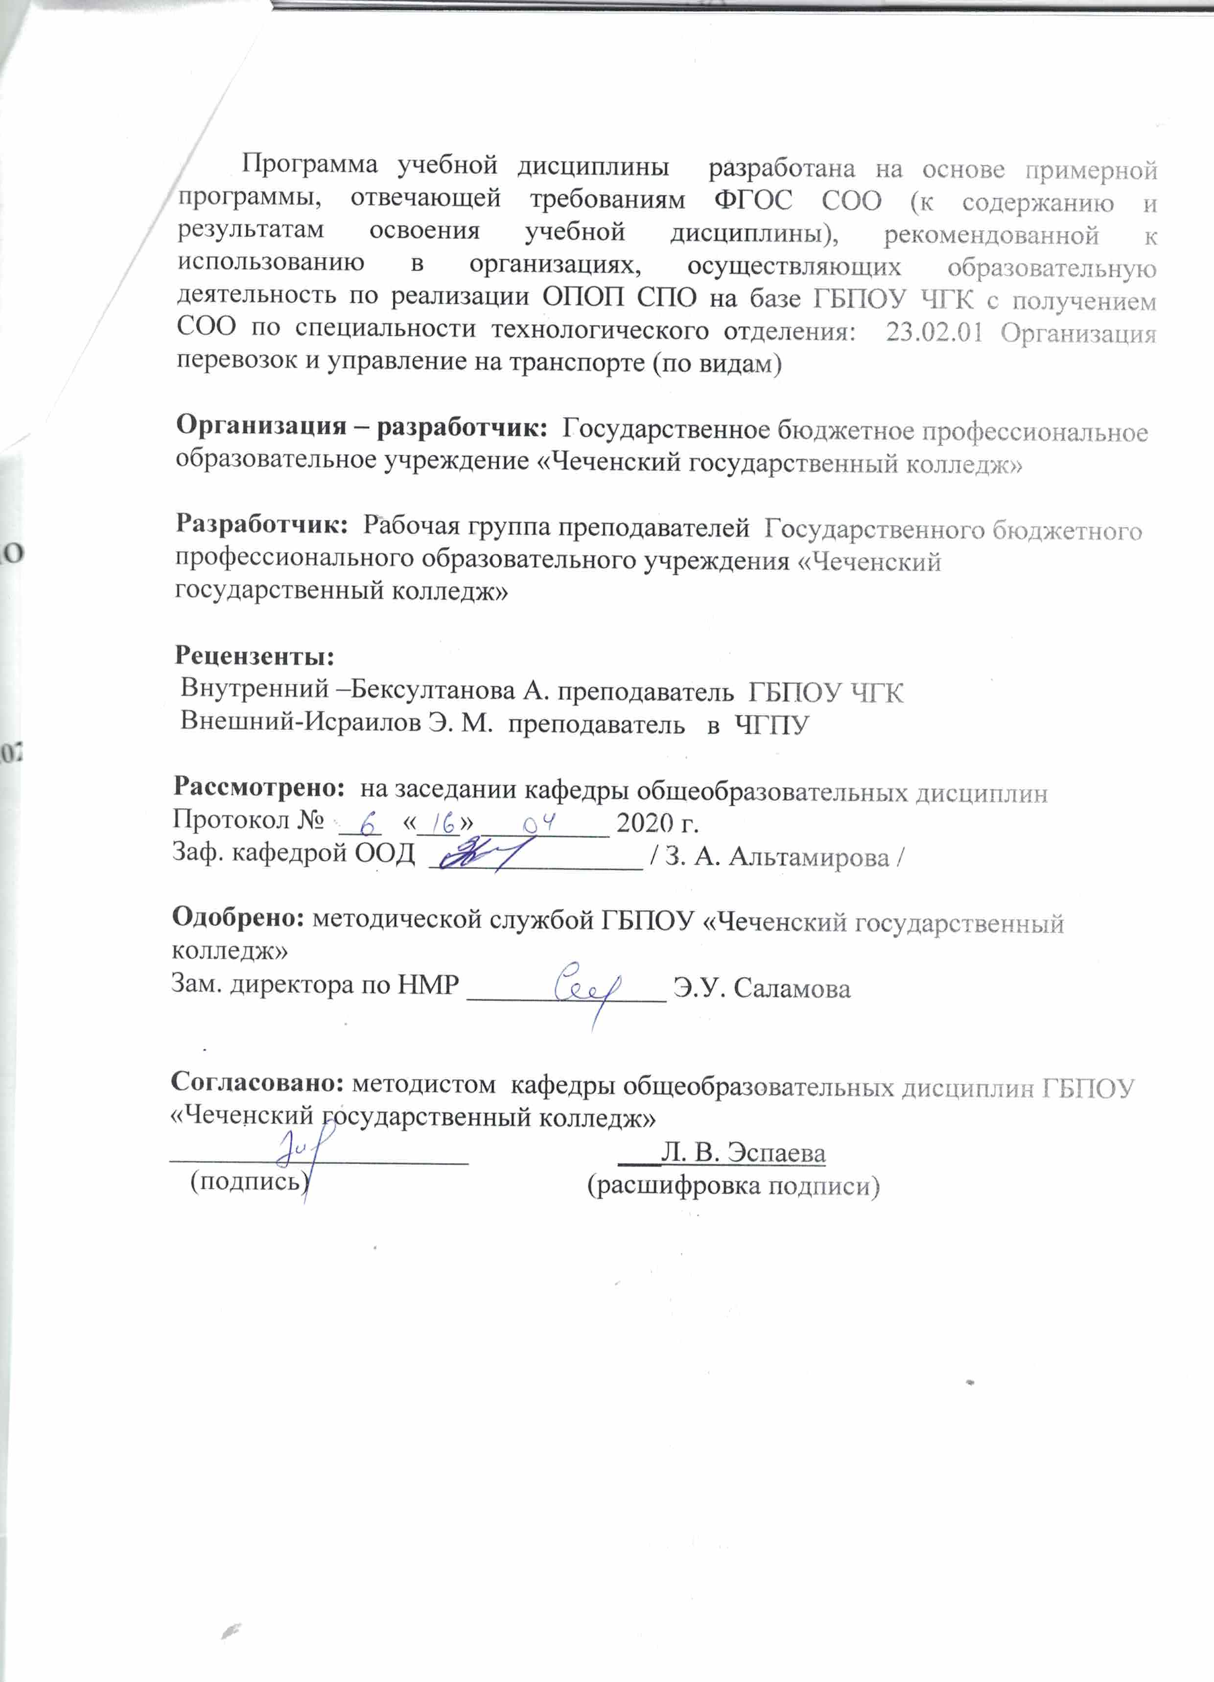

**СОДЕРЖАНИЕ**

|  |  |
| --- | --- |
| **1.  ПЛАНИРУЕМЫЕ РЕЗУЛЬТАТЫ ОСВОЕНИЯ УЧЕБНОЙ ДИСЦИПЛИНЫ** | **4** |
| **2. СОДЕРЖАНИЕ УЧЕБНОЙ ДИСЦИПЛИНЫ** | **7** |
| **3. ТЕМАТИЧЕСКОЕ ПЛАНИРОВАНИЕ** | **55** |

**1.  ПЛАНИРУЕМЫЕ РЕЗУЛЬТАТЫ ОСВОЕНИЯ УЧЕБНОЙ ДИСЦИПЛИНЫ**

**1.1. Область применения рабочей программы**

Рабочая программа учебной дисциплины «Основы безопасности жизнедеятельности» является частью основной профессиональной образовательной программы в соответствии с ФГОС по профессииСПО. Программа разработана на основе требований ФГОС среднего общего образования, предъявляемых к структуре, содержанию и результатам освоения учебной дисциплины «основы безопасности жизнедеятельности», в соответствии с Рекомендациями по организации получения среднего общего образования в пределах освоения образовательных программ среднего профессионального образования на базе основного общего образования с учетом требований федеральных государственных образовательных стандартов и получаемой профессии среднего профессионального образования (письмо Департамента государственной политики в сфере подготовки рабочих кадров и ДПО Минобрнауки России от 17.03.2015 № 06-259).

**1.2. Место учебной дисциплины в структуре основной профессиональной образовательной программы:**

Учебная дисциплина «Основы безопасности жизнедеятельности» относится к циклу «Общеобразовательная подготовка».

**1.3. Цели и задачи учебной дисциплины:**

Содержание программы «Основы безопасности жизнедеятельности» направлено на достижение следующих **целей**:

- повышение уровня защищенности жизненно важных интересов личности, общества и государства от внешних и внутренних угроз (жизненно важные интересы — совокупность потребностей, удовлетворение которых надежно обеспечивает существование и возможности прогрессивного развития личности, общества и государства);

- снижение отрицательного влияния человеческого фактора на безопасность личности, общества и государства;

- формирование антитеррористического поведения, отрицательного отношения к приему психоактивных веществ, в том числе наркотиков;

- обеспечение профилактики асоциального поведения обучающихся.

**1.4. Результаты освоения учебной дисциплины.**

Освоение содержания учебной дисциплины «Основы безопасности жизнедеятельности» обеспечивает достижение обучающимися следующих результатов:

**личностных:**

* развитие личностных, в том числе духовных и физических, качеств, обеспечивающих защищенность жизненно важных интересов личности от внешних и внутренних угроз;
* готовность к служению Отечеству, его защите;
* формирование потребности соблюдать нормы здорового образа жизни, осознанно выполнять правила безопасности жизнедеятельности;
* исключение из своей жизни вредных привычек (курения, пьянства и т. д.);
* воспитание ответственного отношения к сохранению окружающей природной среды, личному здоровью, как к индивидуальной и общественной ценности;
* освоение приемов действий в опасных и чрезвычайных ситуациях природного, техногенного и социального характера;

**метапредметных:**

* овладение умениями формулировать личные понятия о безопасности; анализировать причины возникновения опасных и чрезвычайных ситуаций;
* обобщать и сравнивать последствия опасных и чрезвычайных ситуаций;
* выявлять причинно-следственные связи опасных ситуаций и их влияние на безопасность жизнедеятельности человека;
* овладение навыками самостоятельно определять цели и задачи по безопасному поведению в повседневной жизни и в различных опасных и чрезвычайных ситуациях, выбирать средства реализации поставленных целей, оценивать результаты своей деятельности в обеспечении личной безопасности;
* формирование умения воспринимать и перерабатывать информацию, генерировать идеи, моделировать индивидуальные подходы к обеспечению личной безопасности в повседневной жизни и в чрезвычайных ситуациях;
* приобретение опыта самостоятельного поиска, анализа и отбора информации в области безопасности жизнедеятельности с использованием различных источников и новых информационных технологий;
* развитие умения выражать свои мысли и способности слушать собеседника, понимать его точку зрения, признавать право другого человека на иное мнение;
* формирование умений взаимодействовать с окружающими, выполнять различные социальные роли во время и при ликвидации последствий чрезвычайных ситуаций;
* формирование умения предвидеть возникновение опасных ситуаций по характерным признакам их появления, а также на основе анализа специальной информации, получаемой из различных источников;
* развитие умения применять полученные теоретические знания на практике:
* принимать обоснованные решения и вырабатывать план действий в конкретной опасной ситуации с учетом реально складывающейся обстановки и индивидуальных возможностей;
* формирование умения анализировать явления и события природного, техногенного и социального характера, выявлять причины их возникновения и возможные последствия, проектировать модели личного безопасного поведения;
* развитие умения информировать о результатах своих наблюдений, участвовать в дискуссии, отстаивать свою точку зрения, находить компромиссное решение в различных ситуациях;
* освоение знания устройства и принципов действия бытовых приборов и других технических средств, используемых в повседневной жизни;
* приобретение опыта локализации возможных опасных ситуаций, связанных с нарушением работы технических средств и правил их эксплуатации;
* формирование установки на здоровый образ жизни;
* развитие необходимых физических качеств: выносливости, силы, ловкости, гибкости, скоростных качеств, достаточных для того, чтобы выдерживать необходимые умственные и физические нагрузки;

**предметных:**

* сформированность представлений о культуре безопасности жизнедеятельности, в том числе о культуре экологической безопасности как жизненно важной социально-нравственной позиции личности, а также средстве, повышающем защищенность личности, общества и государства от внешних и внутренних угроз, включая отрицательное влияние человеческого фактора;
* получение знания основ государственной системы, российского законодательства, направленного на защиту населения от внешних и внутренних угроз;
* сформированность представлений о необходимости отрицания экстремизма, терроризма, других действий противоправного характера, а также асоциального поведения;
* сформированность представлений о здоровом образе жизни как о средстве обеспечения духовного, физического и социального благополучия личности;
* освоение знания распространенных опасных и чрезвычайных ситуаций природного, техногенного и социального характера;
* освоение знания факторов, пагубно влияющих на здоровье человека;
* развитие знания основных мер защиты (в том числе в области гражданской обороны) и правил поведения в условиях опасных и чрезвычайных ситуаций;
* формирование умения предвидеть возникновение опасных и чрезвычайных ситуаций по характерным для них признакам, а также использовать различные информационные источники;
* развитие умения применять полученные знания в области безопасности на практике, проектировать модели личного безопасного поведения в повседневной жизни и в различных опасных и чрезвычайных ситуациях;
* получение и освоение знания основ обороны государства и воинской службы, законодательства об обороне государства и воинской обязанности граждан, прав и обязанностей гражданина до призыва, во время призыва и прохождения военной службы, уставных отношений, быта военнослужащих, порядка несения службы и воинских ритуалов, строевой, огневой и тактической подготовки;
* освоение знания основных видов военно-профессиональной деятельности, особенностей прохождения военной службы по призыву и контракту, уволь-
* нения с военной службы и пребывания в запасе;
* владение основами медицинских знаний и оказания первой помощи пострадавшим при неотложных состояниях (травмах, отравлениях и различных видах поражений), включая знания об основных инфекционных заболеваниях и их профилактике.

**1.5. Количество часов на освоение программы учебной дисциплины:**

максимальная учебная нагрузка обучающегося - **70**часов, в том числе:

* обязательная аудиторная работа обучающегося - **70** часа;

**2. СОДЕРЖАНИЕ УЧЕБНОЙ ДИСЦИПЛИНЫ**

**2.1. Объем учебной дисциплины и виды учебной работы**

|  |  |
| --- | --- |
| **Вид учебной работы** | ***Объем часов*** |
| **Максимальная учебная нагрузка (всего)** | **105** |
| **Обязательная аудиторная учебная нагрузка (всего)** | **70** |
| в том числе: | **60** |
| практические работы | **10** |
| **Самостоятельная работа обучающегося (всего)** | **35** |
| *Итоговая аттестация в форме диф зачета* | |

**3. Тематический план и содержание учебной дисциплины «Основы безопасности жизнедеятельности»**

|  |  |  |  |
| --- | --- | --- | --- |
| **Наименование разделов и тем** | **Содержание учебного материала, практические занятия, самостоятельная работа обучающихся** | **Объем часов** | **Характеристика основных видов учебной деятельности** |
| **Введение** | Актуальность изучения дисциплины «Основы безопасности жизнедеятельности», цели и задачи дисциплины. Основные теоретические положения дисциплины, определения терминов «среда обитания», «биосфера», «опасность», «риск», «безопасность».  Необходимость формирования безопасного мышления и поведения. Культура безопасности жизнедеятельности — современная концепция безопасного типа поведения  личности. Значение изучения основ безопасности жизнедеятельности при освоении профессии. | **1** | Различение основных понятий и теоретических положений основ безопасности жизнедеятельности, применение знаний  дисциплины для обеспечения своей безопасности. Анализ влияния современного человека на окружающую среду, оценка примеров зависимости благополучия жизни людей от состояния окружающей среды; моделирование ситуаций по сохранению биосферы и ее защите. |
| **Раздел 1. Обеспечение личной безопасности и сохранение здоровья - 15 час.** | | | |
| Тема 1**.1.** Здоровье и здоровый образ жизни. | **Содержание учебного материала** | **2** | Определение основных понятий о здоровье и здоровом образе жизни.  Усвоение факторов, влияющих на здоровье, выявление факторов, разрушающих здоровье, планирование режима дня, выявление условий обеспечения рационального питания, объяснение  случаев из собственной жизни и своих наблюдений по планированию режима труда и отдыха.  Анализ влияния двигательной активности на здоровье человека,  определение основных форм закаливания, их влияния на здоровье человека, обоснование последствий влияния алкоголя на здоровье человека и социальных последствий употребления алкоголя.  Анализ влияния неблагоприятной окружающей среды на здоровье человека.  Моделирование социальных последствий пристрастия к наркотикам.  Моделирование ситуаций по организации безопасности дорожного движения.  Характеристика факторов, влияющих на репродуктивное здоровье человека.  Моделирование ситуаций по применению правил сохранения и укрепления здоровья. |
| Общие понятия о здоровье. Здоровый образ жизни как необходимое условие сохранения и укрепления здоровья человека и общества. |
| Тема 1.2**.** Факторы, способствующие укреплению здоровья**.** | Двигательная активность и закаливание организма. Занятия физической культурой. Психологическая уравновешенность и ее значение для здоровья. Режим дня, труда и отдыха. Рациональное питание и его значение для здоровья. Влияние двигательной активности на здоровье человека. Закаливание и его влияние на здоровье. Правила личной гигиены и здоровье человека. | **2** |
| Тема 1.3**.** Влияние неблагоприятной окружающей среды на здоровье человека. | Основные источники загрязнения окружающей среды. Техносфера как источник негативных факторов. | **2** |
| Тема 1.4**.** Вредные привычки. | Алкоголь и его влияние на здоровье человека, социальные  последствия употребления алкоголя, снижение умственной и физической работоспособности.  Курение и его влияние на состояние здоровья. Табачный дым и его составные части. Влияние курения на нервную систему, сердечно-сосудистую систему. Пассивное курение и его влияние на здоровье.  Наркотики, наркомания и токсикомания, общие понятия и определения. Социальные последствия пристрастия к наркотикам. Профилактика наркомании. | **6** |
| Тема 1.5**.** Правила и безопасность дорожного движения. | Модели поведения пешеходов, велосипедистов, пассажиров и водителей транспортных средств при организации дорожного движения. | **1** |
| Тема 1.6**.** Репродуктивное здоровье как составляющая часть здоровья человека и общества. | Социальная роль женщины в современном обществе. Репродуктивное здоровье женщины и факторы, влияющие на него. Здоровый образ жизни — необходимое условие сохранности репродуктивного здоровья. | **1** |
| Тема 1.7**.** Правовые основы взаимоотношения полов. | Брак и семья. Культура брачных отношений. Основные функции семьи. Основы семейного права в Российской Федерации. Права и обязанности родителей. Конвенция ООН «О правах ребенка». | **1** |
| **Раздел 2. Государственная система обеспечения безопасности населения – 18 час.** | | | |
| Тема 2.1. Общие понятия и классификация чрезвычайных ситуаций природного и техногенного характера. | **Содержание учебного материала** | **2** | Усвоение общих понятий чрезвычайных ситуаций, классификация чрезвычайных ситуаций природного и техногенного характера по основным признакам, характеристика особенностей ЧС различного происхождения. Выявление потенциально опасных ситуаций для сохранения  жизни и здоровья человека, сохранения личного и общественного имущества при ЧС. Моделирование поведения населения при угрозе и возникновении ЧС.  Освоение моделей поведения в разных ситуациях: как вести себя  дома, на дорогах, в лесу, на водоемах, характеристика основных функций системы по предупреждению и ликвидации ЧС (РСЧС);  объяснение основных правил эвакуации населения в условиях чрезвычайных ситуаций, оценка правильности выбора индивидуальных средств защиты при возникновении ЧС; раскрытие возможностей современных средств оповещения населения об опасностях, возникающих в чрезвычайных ситуациях военного и мирного  времени; характеристика правил безопасного поведения при угрозе террористического акта, захвате в качестве заложника. Определение мер безопасности населения, оказавшегося на территории военных действий.  Характеристика предназначения и основных функций полиции, службы скорой помощи, Федеральной службы по надзору в сфере защиты прав потребителей и благополучия человека и других государственных служб в области безопасности |
| Классификация чрезвычайных ситуаций природного и техногенного характера. |
| Тема 2.2 Характеристика чрезвычайных ситуаций природного и техногенного характера, наиболее вероятных для данной местности и района проживания. | Правила поведения в условиях чрезвычайных ситуаций природного и техногенного характера. Отработка правил поведения при получении сигнала о чрезвычайной ситуации согласно плану образовательного учреждения (укрытие в защитных сооружениях, эвакуация и др.). | **2** |
| Тема 2.3 Единая государственная система предупреждения и ликвидации чрезвычайных ситуаций (РСЧС). | История ее создания, предназначение, структура, задачи,  решаемые для защиты населения от чрезвычайных ситуаций. | **2** |
| Тема 2.4 Гражданская оборона — составная часть обороноспособности страны. | Основные понятия и определения, задачи гражданской обороны. Структура и органы управления гражданской обороной. Мониторинг и прогнозирование чрезвычайных ситуаций. | **2** |
| Тема 2.5 Современные средства поражения и их поражающие факторы. | Мероприятия по защите населения. Оповещение и информирование населения об опасностях, возникающих в чрезвычайных ситуациях военного и мирного времени. Эвакуация населения в условиях чрезвычайных ситуаций. | **1** |
| Тема 2.6 Организация инженерной защиты населения от поражающих факторов чрезвычайных ситуаций мирного и военного времени. | Инженерная защита, виды защитных сооружений. Основное предназначение защитных сооружений гражданской обороны. Правила поведения в защитных сооружениях. | **1** |
| Тема 2.7 Аварийно-спасательные и другие неотложные работы, проводимые в зонах чрезвычайных ситуаций. | Организация и основное содержание аварийно-спасательных работ. Санитарная обработка людей после их пребывания в зонах заражения. | **2** |
| Тема 2.8 Обучение населения защите от чрезвычайных ситуаций. | Основные направления деятельности государственных организаций и ведомств Российской Федерации по защите населения и территорий от чрезвычайных ситуаций: прогноз, мониторинг, оповещение, защита, эвакуация, аварийно-спасательные работы, обучение населения. Организация гражданской обороны в образовательном учреждении, ее предназначение. | **2** |
| Тема 2.9 Правила безопасного поведения при угрозе террористического акта, захвате в качестве заложника. | Меры безопасности для населения, оказавшегося на территории военных действий. | **2** |
| Тема 2.10 Государственные службы по охране здоровья и безопасности граждан. | МЧС России — федеральный орган управления в области защиты населения от чрезвычайных ситуаций. Полиция Российской Федерации — система государственных органов исполнительной власти в области защиты здоровья, прав, свободы и собственности граждан от противоправных посягательств. Служба скорой медицинской помощи. Федеральная служба по надзору в сфере защиты прав потребителей и благополучия человека (Роспотребнадзор России). Другие государственные службы в области безопасности. Правовые основы организации защиты населения Российской Федерации от чрезвычайных ситуаций мирного времени. | **2** |
| **Раздел 3. Основы обороны государства и воинская обязанность – 14 час.** | | | |
| Тема 3.1 История создания Вооруженных Сил России. | Организация вооруженных сил Московского государства в XIV—XV веках. Военная реформа Ивана Грозного в середине XVI века. Военная реформа Петра I, создание регулярной армии, её особенности. Военные реформы в России во второй половине XIX века, создание массовой армии. Создание советских Вооруженных Сил, их структура и предназначение. Основные предпосылки проведения военной реформы Вооруженных Сил Российской Федерации на современном этапе. Функции и основные задачи современных Вооруженных сил Российской Федерации, их роль и место в системе обеспечения национальной безопасности. | **1** | Различение основных понятий военной и национальной безопасности, освоение функций и основные задачи современных  Вооруженных сил Российской Федерации, характеристика  основных этапов создания Вооруженных Сил России. Анализ основных этапов проведения военной реформы Вооруженных Сил Российской Федерации на современном этапе, определение организационной структуры, видов и родов Вооруженных Сил Российской Федерации; формулирование общих,  должностных и специальных обязанностей военнослужащих.  Характеристика распределения времени и повседневного порядка жизни воинской части, сопоставление порядка и условий прохождения военной службы по призыву и по контракту; анализ  условий прохождения альтернативной гражданской службы.  Анализ качеств личности военнослужащего как защитника Отечества.  Характеристика требований воинской деятельности, предъявляемых к моральным, индивидуально-психологическим  и профессиональным качествам гражданина; характеристика  понятий «воинская дисциплина» и «ответственность»; освоение  основ строевой подготовки.  Определение боевых традиций Вооруженных Сил России, объяснение основных понятий о ритуалах Вооруженных Сил Российской Федерации и символах воинской чести |
| Тема 3.2 Организационная структура Вооруженных Сил Российской Федерации. | Виды Вооруженных Сил Российской Федерации, рода Вооруженных Сил Российской Федерации, рода войск. Сухопутные войска: история создания, предназначение,  структура. Военно-воздушные силы: история создания, предназначение, структура. Военно-морской флот, история создания, предназначение, структура. Ракетные  войска стратегического назначения: история создания, предназначение, структура. Войска воздушно-космической обороны: история создания, предназначение, структура. Воздушно-десантные войска: история создания, предназначение, структура. Другие войска: Пограничные войска Федеральной службы безопасности Российской Федерации, внутренние войска Министерства внутренних дел Российской Федерации, Железнодорожные войска Российской Федерации, войска гражданской обороны МЧС Росси. Их состав и предназначение. | **2** |
| Тема 3.3 Воинская обязанность. | Основные понятия о воинской обязанности. Воинский  учет. Организация воинского учета и его предназначение. Первоначальная постановка граждан на воинский учет. Обязанности граждан по воинскому учету. Организация  медицинского освидетельствования граждан при первоначальной постановке на воинский учет. | **1** |
| Тема 3.4 Обязательная подготовка граждан к военной службе. | Основное содержание обязательной подготовки гражданина к военной службе. Добровольная подготовка граждан к военной службе. Основные направления добровольной подготовки граждан к военной  службе: занятия военно-прикладными видами спорта; обучение по дополнительным образовательным программам, имеющее целью военную подготовку несовершеннолетних граждан в учреждениях начального профессионального и среднего профессионального  образования; обучение по программам подготовки офицеров запаса на военных кафедрах в образовательных учреждениях высшего профессионального образования. | **1** |
| Тема 3.5 Призыв на военную службу. | Общие, должностные и специальные обязанности  военнослужащих. Размещение военнослужащих, распределение времени и повседневный порядок жизни воинской части. | **1** |
| Тема 3.6 Прохождение военной службы по контракту. | Основные условия прохождения военной службы по контракту. Требования, предъявляемые к гражданам, поступающим на военную службу по контракту. Сроки военной службы по контракту. Права и льготы,  предоставляемые военнослужащим, проходящим военную службу по контракту. | **1** |
| Тема 3.7 Альтернативная гражданская служба. | Основные условия прохождения альтернативной гражданской службы. Требования, предъявляемые к гражданам, для прохождения альтернативной гражданской службы. | **1** |  |
| Тема 3.8 Качества личности военнослужащего как защитника Отечества. | Любовь к Родине, высокая воинская дисциплина, верность воинскому долгу и военной присяге, готовность в любую минуту встать на защиту свободы, независимости конституционного строя в России, народа и Отечества. Военнослужащий — специалист, в  совершенстве владеющий оружием и военной техникой. Требования воинской деятельности, предъявляемые к моральным, индивидуально-психологическим и профессиональным качествам гражданина. Виды воинской деятельности и их особенности. Особенности воинской деятельности в различных видах Вооруженных Сил и родах войск. Требования к психическим и морально-этическим качествам призывника. Основные понятия о психологической совместимости членов воинского коллектива (экипажа, боевого расчета). Военнослужащий — подчиненный, строго соблюдающий  Конституцию РФ и законодательство Российской Федерации, выполняющий требования воинских уставов, приказы командиров и начальников. | **1** |
| Тема 3.9 Воинская дисциплина и ответственность. | Единоначалие — принцип строительства Вооруженных Сил Российской Федерации. Общие права и обязанности  военнослужащих. Воинская дисциплина, ее сущность и значение. Виды ответственности, установленной для военнослужащих (дисциплинарная, административная,  гражданско-правовая, материальная, уголовная). Дисциплинарные взыскания, налагаемые на солдат и матросов, проходящих военную службу по призыву. Уголовная ответственность за преступления против военной службы (неисполнение приказа, нарушение уставных правил взаимоотношений между военнослужащими, самовольное оставление части и др.). Соблюдение норм международного гуманитарного права. | **1** |
| Тема 3.10 Как стать офицером Российской армии. | Основные виды военных образовательных учреждений профессионального образования. Правила приема граждан в военные образовательные учреждения профессионального образования. Организация  подготовки офицерских кадров для Вооруженных Сил Российской Федерации. | **1** |  |
| Тема 3.11 Боевые традиции Вооруженных Сил России. | Патриотизм и верность воинскому долгу — основные качества защитника Отечества. Воинский долг — обязанность по вооруженной защите Отечества. Дни воинской славы России — дни славных побед. Основные формы увековечения памяти российских воинов, отличившихся в сражениях, связанных с днями воинской славы России. Дружба, войсковое товарищество — основа боевой готовности частей и подразделений. Особенности воинского коллектива, значение войскового товарищества в боевых условиях и повседневной жизни частей и подразделений. Войсковое товарищество — боевая традиция Российской армии и флота. | **2** |
| Тема 3.12 Ритуалы Вооруженных Сил Российской Федерации. | Ритуал приведения к военной присяге. Ритуал вручения боевого знамени воинской части. Вручение личному  составу вооружения и военной техники. Проводы военнослужащих, уволенных в запас или отставку. Символы воинской чести. Боевое знамя воинской части — символ воинской чести, доблести и славы. Ордена — почетные награды за воинские отличия  и заслуги в бою и военной службе. | **1** |
| **Раздел 4. Основы медицинских знаний – 23час.** | | | |
| Тема 4.1 Понятие первой помощи. | Перечень состояний, при которых оказывается первая помощь. Признаки жизни. Общие правила оказания первой помощи. Федеральный закон «Об основах охраны здоровья граждан Российской Федерации». | **1** | Освоение основных понятий о состояниях, при которых оказывается первая помощь; моделирование ситуаций по оказанию первой помощи при несчастных случаях.  Характеристика основных признаков жизни.  Освоение алгоритма идентификации основных видов кровотечений, идентификация основных признаков теплового удара.  Определение основных средств планирования семьи. Определение особенностей образа жизни и рациона питания  беременной женщины |
| Тема 4.2 Понятие травм и их виды. | Правила первой помощи при ранениях. Правила  наложения повязок различных типов. Первая помощь при травмах различных областей тела. Первая помощь при проникающих ранениях грудной и брюшной полости,  черепа. Первая помощь при сотрясениях и ушибах головного мозга. Первая помощь при переломах. Первая помощь при электротравмах и повреждении молнией. | **2** |
| Тема 4.3 Первая помощь при синдроме длительного сдавливания. | Понятие травматического токсикоза. Местные и общие признаки травматического токсикоза. Основные  периоды развития травматического токсикоза. | **2** |
| Тема 4.4 Понятие и виды кровотечений. | Первая помощь при наружных кровотечениях.  Первая помощь при капиллярном кровотечении. Первая помощь при артериальном кровотечении. Правила наложения жгута и закрутки. Первая помощь при венозном кровотечении. Смешанное кровотечение. Основные признаки внутреннего кровотечения. | **2** |
| Тема 4.5 Первая помощь при ожогах. | Понятие, основные виды и степени ожогов. Первая помощь при термических ожогах. Первая помощь при химических ожогах. Первая помощь при воздействии высоких температур. Последствия воздействия высоких  температур на организм человека. Основные признаки теплового удара. Предупреждение развития перегревов. Воздействие ультрафиолетовых лучей на человека. | **2** |  |
| Тема 4.6 Первая помощь при воздействии низких температур. | Последствия воздействия низких температур на организм человека. Основные степени отморожений. | **1** |
| Тема 4.7 Первая помощь при попадании инородных тел в верхние дыхательные пути. | Основные приемы удаления инородных тел из верхних дыхательных путей. | **1** |
| Тема 4.8 Первая помощь при отравлениях. | Острое и хроническое отравление. | **1** |
| Тема 4.9 Первая помощь при отсутствии сознания. | Признаки обморока. Первая помощь при отсутствии кровообращения (остановке сердца). Основные причины остановки сердца. Признаки расстройства кровообращения и клинической смерти. Правила  проведения непрямого (наружного) массажа сердца и искусственного дыхания. | **4** |
| Тема 4.10 Основные инфекционные болезни, их классификация и профилактика. | Пути передачи возбудителей инфекционных болезней. Индивидуальная и общественная профилактика инфекционных заболеваний. Инфекции, передаваемые половым путем, и их профилактика. Ранние половые связи и их последствия для здоровья. | **3** |  |
| ТЕМА 4.11 ВИЧ-инфекция.СПИД | Профилактика ВИЧ-инфекций, пути заражения | **1** |
|  |  | **1** |
| Диф | *Зачет* | **1** |  |

**3.1 условия реализации ПРОГРАММЫ УЧЕБНОЙ дисциплины**

**Требования к минимальному материально-техническому обеспечению**

Реализация учебной дисциплины требует наличия учебного кабинета основ безопасности жизнедеятельности.

**Оборудование учебного кабинета:**

1. Посадочные места по количеству обучающихся.

2. Рабочее место преподавателя.

3. Комплект сетевого оборудования, обеспечивающий соединение всех компьютеров, установленных в кабинете, в единую сеть с выходом через прокси-сервер в Интернет.

4. Аудиторная доска для письма.

5. Вентиляционное оборудование, обеспечивающее комфортные условия для проведения занятий.

**Технические средства обучения:**

1. Мультимедиа проектор; интерактивная доска.

2. Массово-габаритные макеты автомата Калашникова (ММГ АК-74).

3. Электронный тренажер по выработке навыков оказания первой медицинской помощи «Максим».

4. Стрелковый тренажер ОЭТ.

5. Комплект учебных видеофильмов.

6. Комплекты наглядных пособий по темам занятий.

**3.2. Информационное обеспечение обучения. Перечень рекомендуемых учебных изданий, Интернет-ресурсов, дополнительной литературы.**

***Основная литература:***

1. Смирнов А.Т. ОБЖ. 10 класс. Базовый уровень. Учебник для общеобразовательных учреждений. - М.: Просвещение, 2015

2. Смирнов А.Т. ОБЖ. 11 класс. Базовый уровень. Учебник для общеобразовательных учреждений. - М.: Просвещение, 2015

***Дополнительная литература:***

Конституция Российской Федерации (действующая редакция).

Семейный кодекс Российской Федерации (действующая редакция).

Уголовный кодекс Российской Федерации (последняя редакция)

***Интернет - ресурсы:***

Академик. Словари и энциклопедии. <http://dic.academic.ru/>

Большая советская энциклопедия. [http://bse.sci-lib.com](http://bse.sci-lib.com/)

ВоокsGid. Электронная библиотека. [http://www.booksgid.com](http://www.booksgid.com/)

Глобалтека. Глобальная библиотека научных ресурсов. <http://globalteka.ru/index.html>

Единое окно доступа к образовательным ресурсам. [http://window.edu.ru](http://window.edu.ru/)

Книги. <http://www.ozon.ru/context/div_book/>

Лучшая учебная литература. [http://st-books.ru](http://st-books.ru/)